Адыходзячая Восень
Редакторы: Александр Губин, Игорь Койфман, Майкл Розенблюм
Редакторы благодарят этих замечательных людей за помощь:
Евгению Атькову, Яну Азриэль, Тараса Вахрива, Арсения Голубя, Сергея Донецкова, Ивана Ерёмина, Павла Ершова, Александру Зайцеву, Ольгу Зайцеву, Елену Иванову, Евгения Капитульского, Андрея Кокуленко, Александра Коробейникова, Юрия Короленко, Александра Кудрявцева, Наталью Ковалёву, Елену Лазареву, Павла Левдикова, Джессику Либерманн, Александра Мерзликина, Максима Мерзлякова, Бориса Моносова, Евгения Никольшина, Ирину Песчанскую, Яну Платэ, Артёма Рожкова, Антона Саксонова, Константина Сахарова, Александра Сидоренкова, Дмитрия Слоуща, Давида Тавасиева, Марию Трефилову, Игоря Тюнькина, Алексея Файнбурда, Анну Цилевич, Виктора Чепоя, Павла Шумилова, Тима Юшко, команды «Сенча Вакана» (Москва), «КоКоШа» (Нью-Йорк), «Суббота 13» (Нью-Йорк) и «42» (Монреаль).

Первый тур
Редакторы: Александр Губин, Игорь Койфман, Майкл Розенблюм

Вопрос 0
Лев Рубинштейн пишет, что мир узнал еще одно русское слово. Как воздушный шарик или пушистое облачко, заражающее внутренней свободой, оно звучит одностопным анапестом. Что это за слово?
Ответ: новичок/novichok.
Комментарий: Только если интересно - вот полная цитата:
«в международный словарный фонд прочно вошло еще одно русское слово. Это сулящее нам всем что-то новое и увлекательное, заманчивое, как обещанный сюрприз, загадочное, как мимолетно брошенный в нашу сторону взгляд таинственной незнакомки, легкомысленное и беззаботное, как взметнувшийся в небесную высь беззащитный, но при этом заражающий своей внутренней свободой воздушный шарик, нежное и эфемерное, как пушистое облачко над розовеющим горизонтом, веселое, бодрое, но при этом слегка тревожное, хотя, разумеется, и абсолютно безобидное, звучащее лиричным одностопным анапестом слово».
Источники: «Novichok, pogrom и soromnoo. Лев Рубинштейн о старых и новых русских словах, завоевывающих мир.» Лев Рубинштейн, МБХ Медиа
Автор: Игорь Койфман

Вопрос 1
Приветствуем команды. Считается, что Давид впервые изобразил на картине салют. Представители какого рода присутствуют на этом изображении?
Ответ: Горациев
Зачёт: Горации
Комментарий: римский салют — приветствие, жест, при котором правая рука протянута вперёд с прямой ладонью и пальцами. Однако римские тексты не содержат его точного описания. Распространённая сейчас форма римского салюта основана не на античных источниках, а на картине Жака Луи Давида «Клятва Горациев» (1784). Давид изобразил патрицианский род Горациев.
Источники: https://ru.wikipedia.org/wiki/Римский_салют
Автор: Александр Губин

Вопрос 2
Московское «Динамо» на одном из турниров в сороковые годы смогло обыграть сборную Великобритании, а в финале и местную «Дарию». В каком городе произошла эта встреча?
Ответ: Тегеран
Комментарий: турнир проводился в рамках Тегеранской конференции, в которой участвовали СССР, Великобритания и США. Название иранского клуба могло напомнить персидского царя Дария.
Источники: https://www.sports.ru/tribuna/blogs/dindin/2762262.html?sl=1
Автор: Михаил Басс

Вопрос 3
Раздаточный материал (изображение):

В 2017 году титул «Мисс ПРОПУСК» получила беларуска Александра Толмачева, которая выступала в купальнике. А вот обладательнице титула «Мисс PROPUSK» минчанке Алене Терех пришлось позировать топлесс. Заполните любой из пропусков, если на слух они почти
Ответ: Брест/Breast.
Комментарий: в 2017 году прошел первый конкурс Мисс Брест, а в Минске в том же году прошел конкурс Мисс Breast в смысле Мисс Грудь.
Источники: 1. https://www.gettyimages.com/detail/news-photo/alena-tereh-and-yekaterina-nikandrova-winners-of-the-miss-news-photo/104589959
2. http://bvn.by/news/kaleidoscope/studentki-sportsmenki-krasavitsy-proshyel-kasting-konkursa-miss-brest/
3. https://virtualbrest.by/news50558.php
Автор: Павел Ершов

Вопрос 4
ОН бывает сосковый и котлообразный. Внимание, вопрос. Какую букву в вопросе мы решили не использовать?
Ответ: г
Комментарий: речь идет о гонге. В телевизионной версии «ЧТО? ГДЕ? КОГДА?» гонг звучит, например, после фразы «Внимание, вопрос».
Источники: 1. https://ru.wikipedia.org/wiki/Гонг
2. https://uchenikspb.ru/kbase/gongi-osobennosti-kak-vybrat-gong/
Автор: Майкл Розенблюм

Вопрос 5
Согласно найденным венецианским документам, во времена правления господаря Молдовы ШтЕфана чел МАре существовал молдавский ОН. В название какого блюда входит ОН?
Ответ: макароны «по-флотски»
Комментарий: Сохранились источники о мощи флота Штефана III Великого, при котором Молдова вышла к морю и владела портами. После того как генуэзская крепость Каффа была захвачена турками в 1475 году, Молдова была единственным противником турок на Черном Море. "Маре" в имени господаря — это не море, а величие.
Источники: 1. https://en.wikipedia.org/wiki/Stephen_the_Great
2. http://www.moldovenii.md/ru/section/224/content/5063
Автор: Давид Тавасиев

Вопрос 6
Власть Халифа аль-Мансура, по его замечанию, держалась на верных ему судье, руководителе полиции, казначее и начальнике ЕЁ. В известной цитате ОНА на самом деле не упоминается. Назовите ЕЁ.
Ответ: почта
Комментарий: в известной цитате Ленин планировал использовать флот, рабочих и войсковые части так, чтобы захватить телефон, телеграф, железнодорожные станции и мосты. А вот про почту Ильич не говорил.
Источники: 1. David Lidman, Treasury of Stamps, Harry Abrams Inc, 1975, стр. 21
2. https://en.wikipedia.org/wiki/Barid
3. https://www.marxists.org/russkij/lenin/works/lenin006.htm
Автор: Майкл Розенблюм

Вопрос 7
Китайские парусники славились своей непотопляемостью. Рассказывая об этом, Дмитрий Рейфман описывает входящую в порт полузатопленную джонку капитана Ли Ма Чуэ. В переводе с китайского «мачуэ» — это ОН. Кто ОН?
Ответ: воробей
Комментарий: китайцам принадлежит идея создания деревянных переборок, что феноменально увеличивало плавучесть в случае повреждений. Так что, если и представлять лихих моряков вроде Джека Воробья, швартующего полузатопленное судно у причала, то это будет китайская джонка дядюшки Ли Ма Чуэ.
Источники: 1. https://p-i-f.livejournal.com/16678292.html
2. https://studychinese.ru/dictionary/13262/
Автор: Григорий Остров

Вопрос 8
По мнению Екатерины Шульман, Воробей из сказки «Тараканище» — родственник ЕГО. Назовите ЕГО двумя словами.
Ответ: золотой петушок.
Комментарий: он тоже в конце произведения умерщвляет диктатора. Царь Дадон, в русской традиции - злой царь или тиран.
Источники: 1. https://www.youtube.com/watch?v=wfrVatgGWjU&list=WL&index=64&t=1145s
2. http://lib.pushkinskijdom.ru/LinkClick.aspx?fileticket=7HAN8J2LSXE=&tabid=10358
Автор: Борис Моносов

Вопрос 9
Всеволод БагнО в шутку называет ЕЁ четвёртой половиной. ЕЮ, например, была Джейн или Марфа. Назовите ЕЁ двумя словами.
Ответ: третья жена.
Комментарий: если первая жена — вторая половинка, то третья — уже четвертая. Перечислены третьи жены Генриха VIII и Ивана Грозного — Джейн Сеймур и Марфа Собакина.
Источники: В.Багно «Под абсурдинку», с.75. Вита Нова, Спб, 2013г.
Автор: Михаил Басс

Вопрос 10
В легенде ОН по имени ОлИмпий замазал язвы на теле грешника и те зажили. Среди персонажей фильма о другом НЕМ есть Грек. Назовите ЕГО.
Ответ: иконописец
Зачёт: создатель икон/богомаз
Комментарий: иконописец Олимпий замазал язвы на теле живого человека и произошло чудо. Феофан Грек — персонаж фильма «Андрей Рублёв».
Источники: 1. https://rutracker.org/forum/viewtopic.php?t=4214589
2. Мифы славян и народов севера. Муравьёва Татьяна. ф. 01 02 34 0'
3. https://ru.wikipedia.org/wiki/Иконописец
4. https://ru.wikipedia.org/wiki/Андрей_Рублёв_(фильм)
Автор: Александр Сидоренков

Вопрос 11
В неудачном переводе БальмOнта вечно печальная Джульетта сравнивается с АЛЬФОЙ. АЛЬФЫ фигурируют в стихотворении младшего современника Бальмонта. Назовите АЛЬФУ двумя словами.
Ответ: водосточная труба.
Комментарий: на самом деле у Шекспира Джульетта льёт слёзы, как фонтан, но в переводе БальмОнта обнаружилась водосточная труба. О флейте водосточных труб писал Маяковский.
Источники: 1. http://shagi.ranepa.ru/files/shagi19_3/shagi19_3_04.pdf
2. https://ilibrary.ru/text/2119/p.1/index.html
Автор: Александр Коробейников

Вопрос 12
Раздаточный материал (изображение):
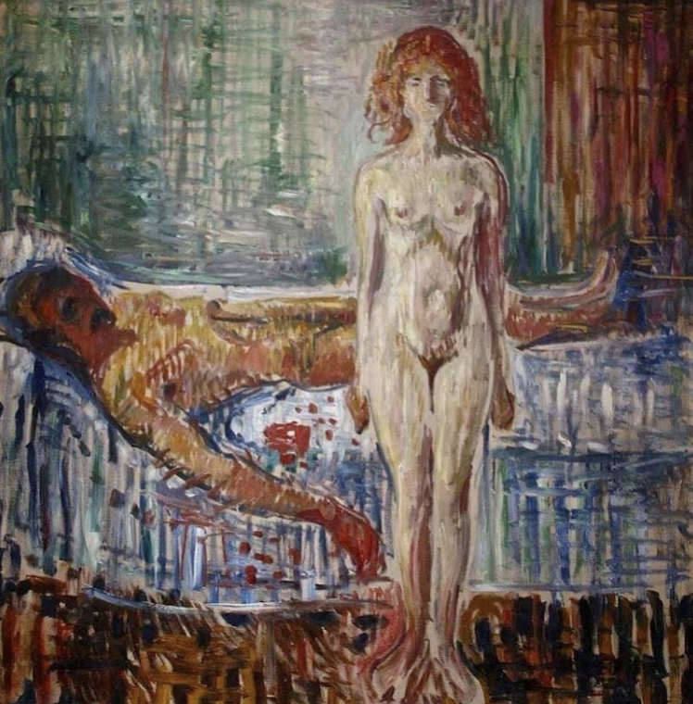
На этой картине Эдвард Мунк изобразил себя и свою невесту. В названии картины упоминается Марта. Что мы заменили в этом вопросе?
Ответ: Марат
Комментарий: это вторая картина из цикла Мунка «Смерть Марата». Считается, что на нее явно повлияла одноименная картина Жака Луи Давида 1793 года. С Давида мы тур начали, им же и заканчиваем. Перерыв.
Источники: https://de.m.wikipedia.org/wiki/Marats_Tod
Автор: Александра Зайцева

Второй тур
Редакторы: Александр Губин, Игорь Койфман, Майкл Розенблюм

Вопрос 13
В вопросе есть замены.
Оджха — это АЛЬФА, состоящая из лекарей и знахарей. Один из АЛЬФОВ об Индии называется «Доброе утро, Индия». Какое слово заменено на АЛЬФА?
Ответ: подкаста
Комментарий: Оджха — подкаста брахманов.
Источники: 1. https://indianochka.ru/kultura/obshhestvo/kasty.html
2. https://ru.m.wiktionary.org/wiki/
3. https://dou.ua/forums/topic/15801/
Автор: Михаил Басс

Вопрос 14
КирпАн — это кинжал, который должны носить все сикхи. ЗамзАм — священный источник в Мекке. КирпАн и вода из источника ЗамзАм являются исключениями, принятыми у некоторых АЛЬФ. Что такое АЛЬФА?
Ответ: авиакомпания
Зачёт: служба безопасности аэропорта/авиалиния
Комментарий: авиационные правила безопасности часто вступают в противоречие с религиозными традициями. Так, у авиакомпании «Эйр Индия» существует особый параграф насчёт перевозки кирпана,хотя по сути это холодное оружие. А арабские авиакомпании разрешают возить из Мекки большую тару со священной водой.
Источники: 1. http://www.airindia.in/carriage-of-kirpan-in-passenger-cabin.htm
2. https://www.airvistara.com/in/en/vistara-experience/on-ground/baggage/carriage-of-kirpan
3. https://www.emirates.com/english/help/faqs/can-i-carry-holy-water-on-emirates-flights/
4. https://qatarairways.zendesk.com/hc/en-us/articles/206465738-Can-I-carry-Holy-water-Zam-Zam-as-checked-baggage-
5. https://www.etihad.com/en/fly-etihad/baggage
Автор: Евгений Капитульский

Вопрос 15
По словам Максима ДунаЕвского, нельзя убеждать себя в том, что ты великий, иначе появится ограниченность в движениях из-за третьей. Что мы заменили словом «третья»?
Ответ: бронза
Комментарий: Дунаевский говорил, что творческому человеку нельзя «бронзоветь».
Источники: https://www.vedomosti.ru/lifestyle/characters/2019/08/22/809441-maksim-dunaevskii
Автор: Александр Коробейников

Вопрос 16
Если сильно дернуть человека за руку вверх, он может получить вывих локтевого сустава. Такую травму часто наносят ОНИ. Назовите имя и фамилию заглавной героини, которая была ЕЮ.
Ответ: Мэри Поппинс.
Зачёт: Виктория Прутковская
Комментарий: «нянькин локоть» - вывих, который получает ребенок, если неопытная нянька дергает его за руку. Не только Мэри Поппинс, но и Вика Прутковская были прекрасными нянями.
Источники: https://zen.yandex.ru/media/usandchildren/niankin-lokot-rasprostranennaia-travma-u-detei-kak-izbejat-i-chto-delat-5caafca95c5d4800b0370719
Автор: Григорий Остров

Вопрос 17
В одном интервью известная гражданка Беларуси заметила, что у протестов в Беларуси как раз ОНО. Назовите ЕГО двумя словами.
Ответ: Женское лицо.
Комментарий: ОНО — женское лицо. Светлана Алексиевич лауреат Нобелевской премии по литературе.
Источники: 1. https://ru.wikipedia.org/wiki/У_войны_не_женское_лицо
2. https://news.tut.by/economics/702737.html
Автор: Михаил Басс

Вопрос 18
Персонаж одного произведения, эмигрировав в Америку, берет название родного города в качестве фамилии. Английский король мог побывать в этом городе, поскольку провел в тех краях целую зиму. Назовите этот город.
Ответ: Корлеоне
Комментарий: настоящая фамилия Вито Корлеоне — героя романа Марио Пьюзо «Крестный отец» — была Андолини. Считается, что название «Корлеоне» — это сокращение от Куоре ди Леоне (итал. Cuore di Leone) «Львиное сердце». По совпадению английский король Ричард Львиное Сердце бывал на Сицилии во время военного похода. В вопросе есть намек на фильм «Лев зимой».
Источники: 1. https://ru.wikipedia.org/wiki/Корлеоне
2. https://www.kinopoisk.ru/film/514/
3. https://ru.wikipedia.org/wiki/Ричард_I_Львиное_Сердце
4. https://history.wikireading.ru/167462
Автор: Александр Губин, Марина Чертова

Вопрос 19
Лунный серп ИсИды — традиционный символ власти. Елене БлавАтской принадлежит теория, что при переводе Библии закралась ошибка и вместо отлитого серпа появился ОН. Назовите его.
Ответ: золотой телец.
Комментарий: Блаватская в этой недостоверной теории ссылалась на английского историка Чарльза Бика, тоже говорящая фамилия, который считал, что все дело в неправильном переводе еврейского слова «egel» [эгель]. В своей статье Бик доказывает, что израильтяне, потеряв надежду на возвращение Моисея с горы Синай, поклонялись не «литому тельцу», а конусу из литого золота. Слово «egel» в иврите означает «телец», но корень может относиться и к чему-то круглому. Исиду часто изображают в головном уборе в виде диска, обрамленного рогами. Греки отождествляли ее с Ио.
Источники: 1. https://ru.teopedia.org/lib/Блаватская_Е.П._-_Важная_библейская_ошибка#cite_note-94_.5B94-1
https://books.google.ca/books?id=UMSbAQ5j6z4C&pg=PP7#v=onepage&q&f=false
2. https://en.wikipedia.org/wiki/Isis
Автор: Александр Губин

Вопрос 20
Раздаточный материал (изображение):

Элейн РОбинсон пишет, что в пьесе «Тит АндрОник» ТАмора ежедневно докучает СатурнИну. Несмотря на то, что в розданном вам фрагменте ТАмору называют пленницей, в трактовке Робинсон именно ТАмора соответствует... кому?
Ответ: орлу
Зачёт: по слову «орёл».
Комментарий: один из персонажей этой пьесы сравнивает пленную Тамору с прикованным Прометеем. Тем не менее, в трактовке шекспироведа Тамора — это орёл, который ежедневно клюет печень Сатурнина.
Источники: E. Robinson. Shakespeare Attacks Bigotry: A Close Reading of Six Plays
Автор: Антон Саксонов

Вопрос 21
Средневековые садовники называли это растение ТАКОЙ ОН. «ТАКОЙ ОН» — название известного фильма о том, как низко можно пасть. Какие два слова мы заменили словами ТАКОЙ ОН?
Ответ: голубой ангел
Комментарий: садоводам Альгамбры, которую называли «райским садом», цветок шалфея-горечавки казался голубым ангелом. «Голубой Ангел» — фильм, с которого началась международная слава Марлен Дитрих. В фильме простой учитель без памяти влюбляется в танцовщицу Лолу и оставляет свою размеренную жизнь, что заканчивается весьма драматично.
Командам только что внутри тура был предложен мини-тур на тему евангелистов: вопросы про льва, теленка, орла и, наконец, ангела.
Источники: 1. https://www.kinopoisk.ru/film/14035/
2. газета New York Times, May 21, 2011; «In Gardens of Islamic Delight»
3. https://floraplanet.com/catalog/rasteniya_i_cveti/salvia_patens_blue_angel-30679
Автор: Игорь Койфман

Вопрос 22
Яли, духовного лидера из Новой Гвинеи, привезли на экскурсию в Австралию. В музее Квинсленда он увидел, как заботятся о племенных идолах. Когда Яли побывал в кино, то окончательно убедился, что белые люди похитили религию аборигенов. Что мы заменили в предыдущем предложении?
Ответ: зоопарке
Комментарий: В австралийском музее Яли увидел, с каким пиететом белые относятся к новогвинейским маскам и костям его предков, а в зоопарке заботятся о зверях. «Они украли нашу религию поклонения предкам и тотемным животным — а взамен подсунули нам обманку христианства; древние духи отвернулись от нас, тогда как белые процветают». Мы заменили одну рок-группу другой.
Источники: 1. Marvin Harris "Cows, Pigs, Wars and Witches"; Vintage Books, New York 1989
2. https://www.amazon.com/Cows-Pigs-Wars-Witches-Riddles/dp/0679724680
Автор: Игорь Койфман

Вопрос 23
Доказательством гипотезы, что известный человек был убит, служит найденная в гостиничном номере ОНА. Другой известный человек ЕЮ атаковал. Назовите ЕЁ.
Ответ: чернильница
Комментарий: в номере, где умер Есенин, была чернильница, так что, дескать, писать предсмертное стихотворение кровью было совершенно не нужно. Мартин Лютер бросил чернильницей в дьявола.
Источники: 1. https://gorky.media/context/zaveshhanie-sergeya-esenina-serdtse-rajh-krov-dunkan-mozg-tolstoj/
2. https://ru.wikipedia.org/wiki/Лютер,_Мартин
Автор: Александр Коробейников

Вопрос 24
В вопросе есть замена.
По словам Михаила Гаспарова, действие рассказа об Атлантиде у Платона происходит за
несколько Жанн Дюбарри до наших дней. Какое слово мы заменили на Жанну Дюбарри?
Ответ: потоп
Комментарий: как сказано в диалоге Платона «Тимей», гибель Атлантиды произошла так
давно, что с тех пор прошло много потопов.
Принцип замены: фразу «После нас хоть потоп» приписывают фаворитке Людовика XV маркизе де Помпадур. После неё самой известной фавориткой Людовика XV была Жанна Дюбарри.
Вопросом про потоп мы приглашаем команды на перерыв.
Источники: 1. М. Гаспаров. Занимательная Греция:
2. http://www.infoliolib.info/philol/gasparov/zgrec/510.html
3. https://ru.wikipedia.org/wiki/После_нас_хоть_потоп
4. https://ru.wikipedia.org/wiki/Дюбарри,_Жанна
Автор: Алексей Богословский

Третий тур
Редакторы: Александр Губин, Игорь Койфман, Майкл Розенблюм

Вопрос 25
В аниме-сериале «Школьный переполох» один из героев предполагает, что его знакомый юн, так как в общении использует только ЕЁ. Назовите ЕЁ словом, в котором все слоги разные.
Ответ: хирагана
Комментарий: в Японии используется две слоговых системы письма (хирагана и катакана) и одна иероглифическая (кандзи). Так как иероглифическое письмо сложнее, обучение в школе начинают не с него. Все слоги — небольшая подсказка.
Источники: School Rumble, сезон 2 эпизод 20
Автор: Ксения Булычева

Вопрос 26
В опере Верди «Фальстаф» в одной из сцен детей просят напасть на героя, бить его и ДЕЛАТЬ ЭТО. В партитуре этой сцены указание ДЕЛАТЬ ЭТО не встречается. Ответьте одним словом, что мы заменили на ДЕЛАТЬ ЭТО?
Ответ: щипать
Комментарий: виндзорские насмешницы велят детям щипать Фальстафа, буквально подбадривая их криками «пиццика, пиццика!». В это время струнные оркестра не играют pizzicato, при котором струны щиплют пальцами.
Источники: 1. Verdi, «Falstaff», Act III, «Chi va la»
2. https://ru.wikipedia.org/wiki/Пиццикато
Автор: Игорь Койфман

Вопрос 27
В XIX веке возле здания парижской оперы зимой дамам продавали картошку в мундире. Где оказывалась картошка вскоре после покупки?
Ответ: в муфтe
Комментарий: горячую картошку продавали дамам, которые холодными парижскими зимами XIX века замерзали даже в экипажах по пути в оперу.
Источники: The Best American Short Stories 2008, Houghton Mifflin, New York 2008, p.161.
Автор: Игорь Койфман

Вопрос 28
Раздаточный материал (изображение):
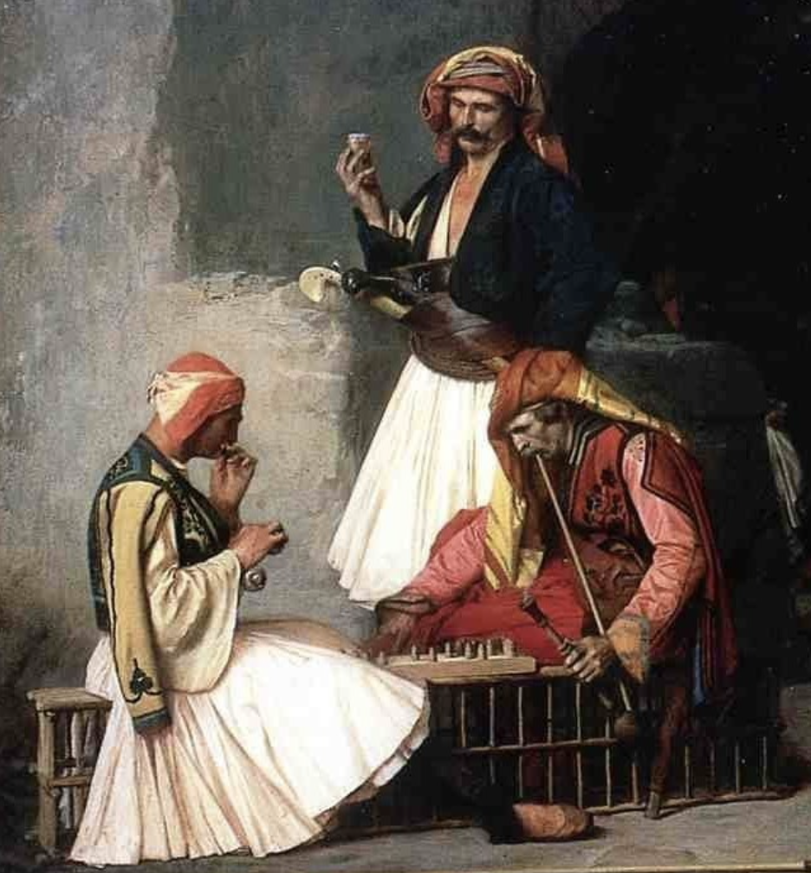
Перед вами представители одной небольшой этнической группы. Улица, на которой они жили, одно время носила имя ВорОвского. Под каким названием эта улица более известна?
Ответ: [Малая] Арнаутская улица.
Комментарий: арнаутами называли уроженцев Албании, которые служили наемниками в турецкой армии. Согласно классикам, «всю контрабанду делают в Одессе, на Малой Арнаутской улице».
Источники: 1. Картина Жан-Леона Жерома, «Арнауты, играющие в шахматы»,
2. https://travelask.ru/articles/arnauty-velikoe-pereselenie-albantsev
3. Двенадцать стульев, гл. VII
4. https://ru.wikipedia.org/wiki/Шахматы_в_живописи
Автор: Игорь Койфман

Вопрос 29
Раздаточный материал (изображение):

Если подставить черточку к рогам полумесяца, то получится первая буква слова «pienenee» [пиененее] — уменьшается. А если к спинке — то получится первая буква слова «kasvaa» [касваа] — растет. К этой мнемонике финны добавляют: «Луна всегда …». Закончите эту фразу одним глаголом.
Ответ: обманывает
Зачёт: врет/лжёт
Комментарий: на самом деле всё наоборот: если подставить мысленно черточку к рогам полумесяца, получится «Р», т.е. растущая луна.
Источники: https://www.raahenseutu.fi/kuu-valehtelee-aina-vai-valehteleeko/363992
Автор: Ольга Деркач, Владислав Быков

Вопрос 30
Раздаточный материал (изображение):
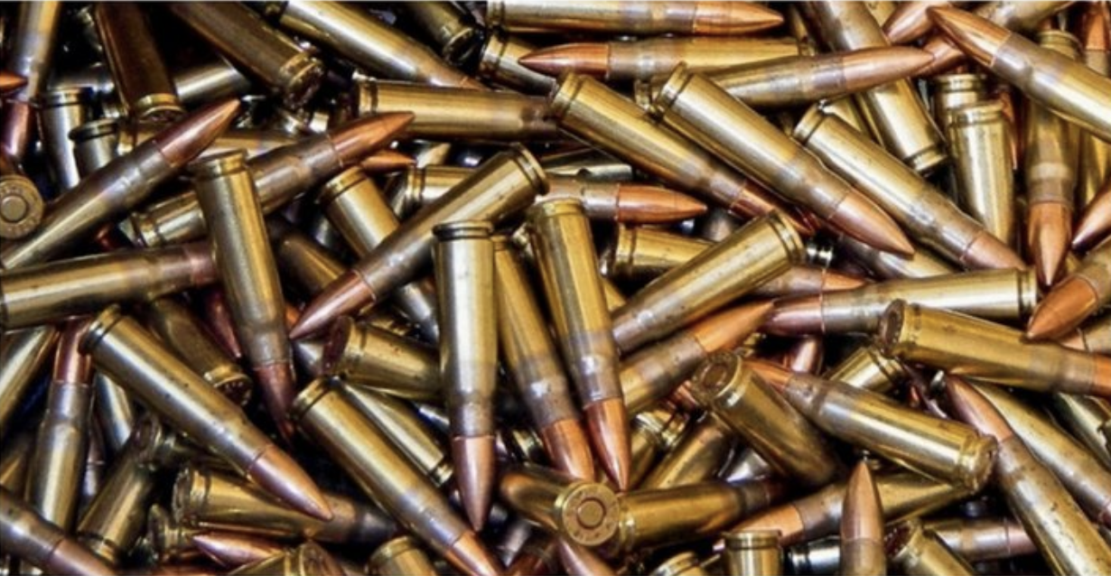
В России издавна существовала законодательно закреплённая система наград. Герой песни, ставшей популярной в 80-х, никак не смог бы выполнить просьбу товарища. Какой герой?
Ответ: [корнет] Оболенский.
Комментарий: «Раздайте патроны, поручик Голицын,
Корнет Оболенский, надеть ордена».
Все российские ордена мог получить только генерал-лейтенант. Корнет мог получить только три ордена: Св. Анны 4 степени, Св. Станислава 3 степени и Св. Георгия 4 степени. Но «Анна» крепилась к эфесу сабли, а при награждении «Георгием», в соответствии со статутом, корнет сразу производился в следующий чин. Так что надеть корнет Оболенский мог только «Станислава», а командам мы раздали патроны.
Источники: 1. http://white-force.narod.ru/white.html
2. https://shkolazhizni.ru/culture/articles/11387/
3. http://lyrcs.ru/tracks/1810637369/Поручик+Голицын
Автор: Александр Губин

Вопрос 31
В одной европейской стране действовали немецкая АЛЬФА «Эрнст Тельман», американская АЛЬФА «Авраам Линкольн» и польская АЛЬФА, названная в честь генерала ДомбрОвского. Назовите АЛЬФУ двумя словами или сложносокращенным словом.
Ответ: интербригада
Зачёт: интернациональная бригада
Комментарий: в Испании времен Гражданской войны воевали добровольцы из почти 60 стран, и конечно, они стремились воевать под именами своих героев.
Источники: G. Esenwein, A. Schubert, Spain at War: The Spanish Civil War in Context, 1931-39 (London-NY: Longman, 1995), 157.
Автор: Тимур Мухаматулин

Вопрос 32
Раздаточный материал (изображение):
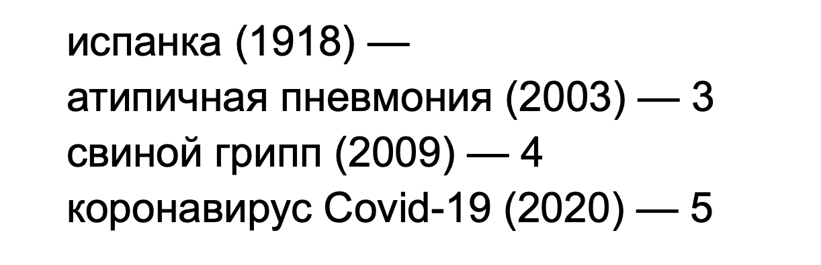
Сергей Медведев приводит список, который мы вам раздали. Мы не спрашиваем, что мы в нём трижды пропустили. Ответьте несклоняемым словом, что соответствует испанке.
Ответ: радио
Комментарий: букву «Г» мы сегодня уже пропускали, пришло время и буквы «G». Конспирологи связывают коронавирус с распространением 5G-интернета. Оказывается, проблема не нова: свиной грипп приписывали 4G-интернету, SARS — 3G-интернету, а эпидемия испанки в начале XX века совпала по времени с широким распространением радио, и там тоже не обошлось без конспирологии. Радио изобрели раньше, но прогресс был не таким стремительным, как сейчас.
Источники: https://twitter.com/navosha/status/1272871426387836928
Автор: Евгений Капитульский

Вопрос 33
Недавно посол в Аргентине Владимир АстАпенко, уходя в отставку, надел ЕЁ. ЕЁ характерная черта появилась перед встречей с “МальдонАдо”. Назовите ЕЁ тремя словами.
Ответ: майка «Ривер Плейт»
Зачёт: форма/футболка «Ривер Плейта»
Комментарий: в отставку с поста уходил посол Беларуси. Футболка самого популярного аргентинского клуба белая с красной полосой, похожая на белорусский флаг. В 1901 году «Ривер Плейт» встречался с «Мальдонадо», и цвета единственного комплекта формы у двух клубов полностью совпали. Неподалеку от стадиона, где выступала команда, накануне проходило карнавальное шествие, и оттуда была позаимствована бесхозная красная шёлковая лента, которую разрезали на кусочки и пришили к формам игроков.
Источники: 1. https://by.tribuna.com/tribuna/blogs/politics/2849542.html
2. https://www.championat.com/football/article-3206263-kavenagi-sdelal-svojo-delo-kavenagi-mozhet-ukhodit.htm
Автор: Михаил Басс

Вопрос 34
Раздаточный материал (изображение):

По словам одного комментатора, раньше пианист ЛукА ЗатрАвкин выглядел как ИКС, а сейчас - как ИГРЕК. Ответьте, используя дефис, какие омонимы мы заменили на ИКС или на ИГРЕК.
Ответ: поп-музыкант
Зачёт: поп-певец, поп-звезда
Комментарий: Рассуждая об изменениях внешнего вида Затравкина, пользователь шутит, что тот был раньше похож на поп-музыканта, а теперь на попа-музыканта.
Источники: https://pikabu.ru/story/nikas_safronov_otkazalsya_vyikupat_syina_u_turetskogo_otelya_7717639?cid=179984041&fbclid=IwAR1_3BmNhjMpTTNdixN1rHB6BAF0fEAacRQbVee1JSbhL-_nw_WKSZ7pvW0
Автор: Григорий Остров

Вопрос 35
Музыканты часто играют произведения Бетховена не так, как они были записаны. По мнению СтУре ФОрсена, всё дело в том, что у Бетховена был испорчен ОН. Елизавета Курбатова на протяжении нескольких лет следила за ЕГО работой. Назовите ЕГО.
Ответ: метроном
Комментарий: метроном композитора был испорчен, возможно даже специально. В результате Бетховен проставлял неправильный темп исполнения своих произведений. Елизавета Курбатова следила за ленинградским метрономом, который во время блокады города не должен был останавливаться, предупреждая горожан о налётах.
Источники: 1. http://www.ams.org/notices/201309/rnoti-p1146.pdf
2. http://www.smithsonianmag.com/smart-news/was-beethovens-metronome-wrong-9140958/?no-ist
3. https://regnum.ru/news/1759019.html
Автор: Майкл Розенблюм

Вопрос 36
Внимание, в вопросе мы дважды пропустили два слова.
Скульптор ФИдий изобразил ПРОПУСК Афины борьбу богов с великанами. Герой песни может вернуться домой ПРОПУСК после... После чего?
Ответ: красно-желтых дней.
Комментарий: Афина —- богиня войны. На её щите с двух сторон скульптор изобразил великие битвы. Герой песни группы «Кино» планирует вернуться домой «со щитом или на щите после красно-желтых дней». Осень подошла к концу.
Источники: 1. https://music.yandex.ru/album/10373/track/38633757
2. https://ru.wikipedia.org/wiki/Афина_Парфенос
Автор: Александр Губин

